Гордина Н.А.
МКОУ ДО ЦДТ пгт Юрья, педагог дополнительного образования
Юрьянский район, Кировская область

Природный комплекс с. Великорецкое – памятник природы
регионального значения

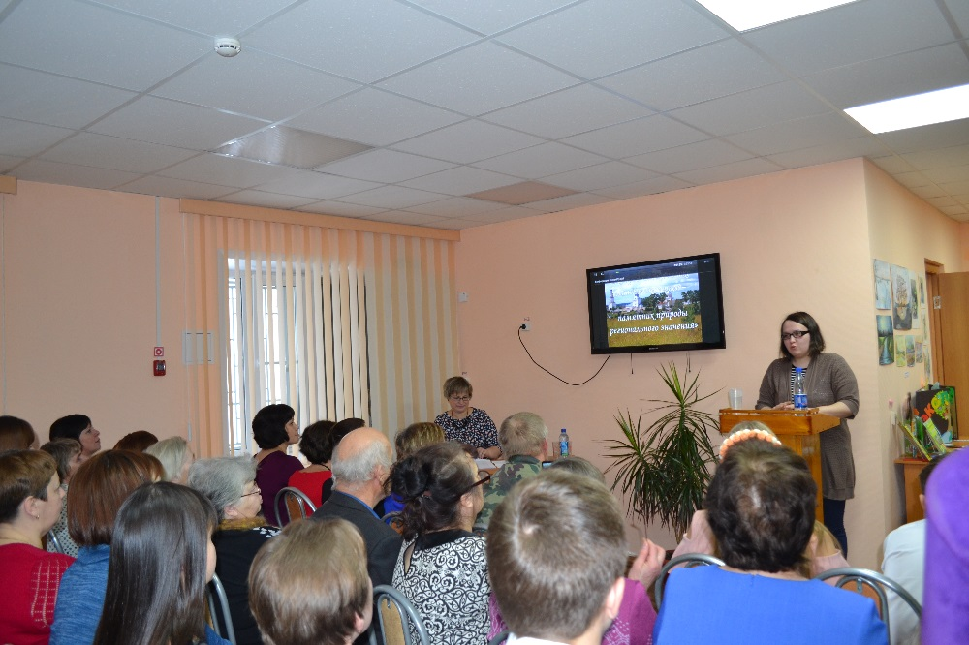
Одной из актуальных проблем человечества на Земле является сохранение биологического разнообразия как непременного условия динамической стабильности биосферы. Об этом свидетельствует принятие Конвенции о биологическом разнообразии. Главной ее составляющей является требование развития системы особо охраняемых природных территорий, которые рассматриваются как основа сохранения биоразнообразия и обеспечения устойчивого использования биологических ресурсов. Особо охраняемая природная территория понимается как природная территория, выделенная в целях охраны природы, для которой установлен особый режим природопользования и охраны. Это могут быть леса различных категорий защиты и особо защитные участки в них; противоэрозионные леса и защитные полосы; территории для охраны животных и растений; водно-болотные угодья международного значения; водоохранные зоны; природные ландшафты в границах историко-культурных музеев-заповедников; территории, зарезервированные под особо охраняемые природные территории; иные земли с природоохранными функциями.
В России особо охраняемые природные территории определены как участки земли, водной поверхности и воздушного пространства над ними, где располагаются природные комплексы и объекты, которые имеют особое природоохранное, научное, культурное, эстетическое, рекреационное и оздоровительное значение, изъяты решениями органов государственной власти полностью или частично из хозяйственного использования и для которых установлен режим особой охраны.
На основании Федерального закона от 14.03.95 № 33-ФЗ «Об особо охраняемых природных территориях», Правительством Кировской области принято постановление Правительства области от 28.09.2007 № 107/404 «Об объявлении природного комплекса вокруг с. Великорецкого памятником природы регионального значения» [1, с. 25].
Площадь памятника природы регионального значения «Великорецкое» 156,26 га.
Памятник природы «Великорецкое» необходим для поддержания целостности уникальных природных объектов, охраны, восстановления и поддержания их в естественном состоянии, в целом для сохранения биологического разнообразия на территории области.
Практическими задачами по сохранению памятника природы являются:
- Создание условий для сохранения ландшафтных комплексов и уникальных природных объектов.
- Снижение уровня антропогенного воздействия и сохранение в естественном состоянии природных комплексов, обеспечивающих сохранение фрагментов и элементов ландшафта, представляющих ценность в научном, культурном и духовном отношении.
- Сохранение и создание условий для воспроизведения растительных сообществ видов, подвидов и популяций охраняемых, редких, уязвимых и исчезающих растений, а также видов ценных в хозяйственном отношении.
- Сохранение и создание условий для воспроизведения и расселения на сопредельные территории растений и животных, отнесенных к категории охраняемых редких, исчезающих, уязвимых, а также ценных в хозяйственном отношении.
- Организация эколого-просветительской деятельности [1, с. 29].
Объявление территории памятника природы особо охраняемой природной территорией регионального значения проведено без изъятия земельных участков, на которых он расположен, у собственников, владельцев и арендаторов.
В состав флоры окрестностей с. Великорецкое входит 332 вида высших растений, относящихся к 230 родам и 79 семействам [2, с. 50]. Растительность типична для переходной территории подзон средней и южной тайги. В целом здесь преобладают сосновые леса возрастом от 50 до 350 и более лет. Среди них – елово-сосновые, сосновые леса разного возраста и молодые сосняки. В небольшом количестве есть пихтовые и елово-пихтовые леса. Вдоль реки встречаются ольшаники и ивняки. По левому берегу расположен спелый пихтовый лес, крайне редкое в наше время в Кировской области сообщество темнохвойных лесов. С биологической точки зрения имеет большое значение расположенный рядом с родником и справа от него сосново-елово-пихтовый лес возрастом более 350 и более лет с липами, которые имеют уникальную редко встречающуюся жизненную форму многоствольного дерева. Единственный представитель семейства кипарисовых в наших северных лесах – можжевельник обыкновенный - также встречается на территории природного комплекса «Великорецкое».
Флора окрестностей села сочетает в себе представителей средней и южной тайги, зоны широколиственных лесов. Она включает 7 редких и уязвимых видов, нуждающихся на территории области в постоянном контроле и наблюдении, в том числе редкие виды из семейства Орхидные: любка двулистная, пальцекорники мясокрасный и пятнистый, кокушник длиннорогий, из семейства Кувшинковые – кувшинка белая, а из семейства Лютиковые – княжик красивый и живокость высокая [2, с. 51].
Встречаются на территории комплекса и лекарственные растения: валериана лекарственная, зимолюбка зонтичная.
На территории вблизи родника по склону берега произрастает до 180 видов сосудистых растений, среди которых охраняемые в области виды:
- дягиль лекарственный (дудник лекарственный) и рогоз широколистный;
-черемуха обыкновенная;
-редкая для Кировской области звездчатка длиннолистая.
Фауна включает 281 вид животных. Из них – 9 видов моллюсков, 189 – членистоногих, 12 – рыб, 5 земноводных, 1 – пресмыкающихся, 53 – птиц, 12 – млекопитающих. В реке Великая обитает подкаменщик обыкновенный, рыба, занесенная в Красную книгу РФ, а также европейский хариус, берш и быстрянка русская. В лесах по берегам реки встречаются еж европейский, лисица обыкновенная, крот европейский, лось, речной бобр. Мир птиц представляют горихвостка, большой пестрый дятел, синица большая, щегол, иволга, сойка, зяблик [2, с. 53].
В месте выхода родника, на берегу реки Великая, по результатам научных исследований, располагается опорное геологическое обнажение, представленное нижним триасом, индийским ярусом, рябинским горизонтом, редкое по нахождению ископаемых остатков древних животных (позвонки амфибий, раковины филлопод, остракод, остатки ганоидных рыб) [1, с. 28].
Видовой состав лишайников насчитывает 164 таксона, относящихся к 5 порядкам, 19 семействам, 45 родам. Это составляет 60,3% от видового состава лишайников области. По внешнему виду выделяют 3 группы лишайников: кустистые, листоватые и накипные. На территории с. Великорецкое выявлено 7 краснокнижных видов лишайников: кустистые – уснея бородатая, уснея цветущая, рамалина волосовидная, рамалина элегантная, рамалина балтийская, эверния растопыренная, листоватый – гетеродермия красивая [2, с. 51].
Уникальность природного комплекса «Великорецкое» еще и в том, что на его территории находится историко-архитектурный комплекс села Великорецкое - «Великорецкий град» - целый комплекс сооружений, в который входит несколько объектов, Преображенская и Никольская церкви, Ильинская колокольня, а также другие церковные сооружения: торговые ряды, гостиный двор.
Первая каменная церковь Преображения Господня с северным приделом Святителя Николы построена в 1731-1749 годах. Эта величественная Спасо-Преображенская церковь стала композиционным центром формирующегося архитектурного ансамбля.
К западу от церкви Преображения Господня в 1768 году была построена каменная колокольня, которую в 1860 году разобрали и в 1862-1874 гг. по оси комплекса возвели 43-метровую четырёхъярусную столпообразную колокольню, возглавившую Великорецкий ансамбль.
С восточной стороны Преображенской церкви по проекту архитектора С.Е. Дудина в 1822-1839 годах построена Никольская церковь.
Одновременно со строительством Никольской церкви в 1820-1830 годы на южной границе ансамбля велось строительство 90-метрового двухэтажного корпуса гостиного двора. В 1850-1860 годы на северной границе ансамбля построили одноэтажные торговые ряды. В конце 1860-х годов по углам прямоугольной площади были построены четыре двухэтажных каменных дома.
После постройки угловых домов и колокольни территория ансамбля была обнесена каменной оградой в промежутках между зданиями. С восточной стороны она повторяла циркульное очертание апсиды Никольской церкви и примыкала к Святым воротам.
В состав Великорецкого архитектурного храмового комплекса входили и часовня на берегу р. Великой и берёзовая аллея, ведущая к ней. Первая каменная часовня была построена по проекту первого губернского архитектора Ф. Рослякова в 1800 году. В 1828 году здесь была возведена новая часовня в виде ротонды по проекту архитектора Н.А. Андреевского [1, с. 10].
На территории с. Великорецкое сформировался уникальный объект, сочетающий в себе особенный природный комплекс и комплекс историко-архитектурный. Выполнение задач по его сохранению дают возможность передать его следующим поколениям в первоначальном, нетронутом виде, что в наших постоянно изменяющихся условиях является очень ценным. Ценным в первую очередь для жителей Юрьянской земли.

Библиографический список:
1) Богом хранимая Вятка молится за Россию [Текст]: библиографический указатель материалов о селе Великорецком Кировской области / МАУК «ЦБС» города Кирово-Чепецка, Центральная городская библиотека им. Н.А. Островского, Отдел информационных ресурсов и технологий. – Кирово-Чепецк, 2013. – 36 с.
2) Великорецкими тропами (к открытию охраняемой природной территории «Великорецкое») [Текст] / Николо-Великорецкий мужской монастырь; Савиных Н.П. и др. – Киров: Буковица, 2006. – 56 с.: ил., 2 л. цв. ил.
3) Особо охраняемые природные территории кировском области: современное состояние и перспективы развития [Электронный ресурс]. – свободный, режим доступа: http://www.docme.ru.

